Reformierte Kirchen Bern-Jura-Solothurn
Suchergebnisse für Neuanschaffungen vom "21.03.2024" bis zum "20.04.2024"
Einschränkungen: Medientyp "Bilderbuch"

 | Autor / Titel | Jahr | Medientyp | Signatur / Standort
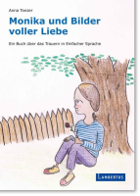 | Tonzer, Anna  Monika und Bilder voller Liebe : Ein Buch über das Trauern in Einfacher Sprache | 2022 | Bilderbuch | Abschied. Tod. Trauer

